Муниципальное общеобразовательное автономное
учреждение Новопетровская
средняя общеобразовательная школа

Внеклассное мероприятие о заказнике «Амурский»

«Край родной, навек любимый!»

Мероприятие разработала:
Миронова А.С. ,
учитель биологии-химии

Новопетровка
2013г
Цель: экологическое воспитание учащихся.
Задачи:
- воспитание любви к родной природе, ее красоте;
- формирование понимания сущности экологических проблем, стоящих перед человечеством;
- формирование экологической культуры поведения в окружающей среде, гражданской ответственности за ее сохранение.
Форма проведения – экскурс по Амурскому заказнику с элементами исследования.
Ход мероприятия
Учитель:
Куда приведёт нас дорога? Хотите об этом узнать? Тогда постарайтесь скорее Это кроссворд разгадать:

Учитель:
Ребята, вы хотите узнать, что будет являться темой нашего сегодняшнего разговора? Чтобы ответить на этот вопрос, необходимо отгадать кроссворд. Все готовы?

Вопросы к кроссворду:
1. Ископаемая хрящевая рыба, которая встречается только на Дальнем Востоке. 2. Редкое млекопитающее, любит грабить запасы охотников и геологов. 3. И река, и растительноядная рыба, обитающая в Амурской области. 4. Эти сравнительно большие птицы летят клином. Среди них есть виды, занесённые в Красную Книгу РФ и Амурской области. 5. Прекрасный водный цветок, является древнейшим растением планеты. 6. Полезное насекомое, воздушный хищник. 7. Птица, отряда куриных, а увидеть её нелегко: сядет на землю. Прижмётся к ветке и нет её. Уж такая у неё «маскировочная» окраска – «рябенькая».
КРОССВОРД
 |  |  |  |  |  |  | 8
1
 | 2 |  |  | 5 | 6 | 7
 |  | 3 | 4
(Ответы: 1. Калуга. 2.Росомаха. 3. Амур. 4. Журавль. 5. Лотос. 6. Стрекоза. 7. Рябчик. 8. Зверобой. Ключевое слово: Амурский).
Учитель. Свершилось! Вы угадали, и ведёт нас дорога в путешествие по Амурскому заказнику.
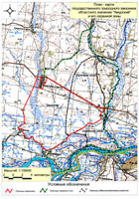
Ученик. «Я бы ветры вдохнул твои с жаждою, Я бы выпил ручьи до глотка, Я тропинку бы выходил каждую, - Да моя сторона велика.
Как посмотришь – не хватит и месяца Обойти и объехать её. Только в песне да в сказке уместится Приамурье моё!... (П. Комаров) Учитель: Какие красивые слова! Скажите, что означает слово «заказник»? (Дети отвечают, что это охраняемая территория, на которой разрешена хозяйственная деятельность людей).
! Ребята, хочу вам сообщить, что 2013 год объявлен Годом окружающей среды, а в Амурской области - годом ООПТ (особо охраняемых природных территорий). Поэтому сегодня мы будем говорить об Амурском зоологическом заказнике областного значения, создан он Решением Облисполкома №571 от 27.11.1967 года на площади 16500 га. Расположен на территории Константиновского и Михайловского районов. Следовательно, мы с вами живём на его территории. Заказник представляет собой один из немногих сохранившихся участков водно-болотных угодий левобережной поймы реки Амур. Цель создания заказника: сохранение и восстановление редких и исчезающих видов животных, в том числе видов, ценных в хозяйственном, научном и культурном отношениях. Учитель. Вам заранее были даны задания, и я знаю, что вы провели самостоятельные исследования по конкретным темам. Поэтому я сейчас предоставляю слово группе ботаников.
Материалы для ботаников: таблица «Амурская область», таблица «Особо охраняемые территории и охотничьи угодья Амурской области», атлас «Люби и знай свой край», гербарий дикорастущих растений, гербарный материал, собранный в полевой экспедиции, энциклопедия «Я познаю мир. Растения», таблица «Луг», динамическое пособие «Типичные биоценозы».
Карточка – помогайка.
1. Какие растения растут на территории Амурского заказника? 2. Какие из них преобладают? 3. Найдите цветковые растения. Что вы узнали о них из атласа. 4. Рассмотрите травы, что вы узнали о них.
Рассказ ботаников (1- ая группа): Следует отметить, что по геоботаническому районированию территория отнесена к южной степной зоне. Территория Амурского заказника представлена, в основном, лугово-пойменной растительностью.
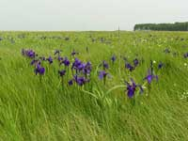
На лугах растут только травянистые растения. У одних – яркие красивые цветы, другие являются лекарственными, третьи служат кормом и приютом зверям, птицам, насекомым. Наиболее встречаемые растения на территории заказника: осоки до 50%, вейники до 30%. Растут они на открытой местности. Любят свет и тепло. Из разнотравья: лабазник, кровохлебка мелкоцветная, различные виды полыни и лапчатки, соссюрея амурская, овсец даурский, манник тростниковый и колосковый, мятлик болотный и луговой, красоднев, чемерица, горец с трелолистный, щавель Гмелина, очиток пурпурный, зверобой большой, фиалка, дербенник иволистный, дудник амурский, вех ядовитый, вербейник даурский, кизляк кистецветный, горечавка трехцветковая, мытник, вероника подорожник большой и средний, подмаренник северный, даурский и настоящий, валериана амурская, одуванчик монгольский. Перечисленные луговые растения можно разбить на 5 групп: 1) кормовые, 2) лекарственные, 3) медоносные, 4) ядовитые, 5) красивоцветущие. К последней группе относится лилия даурская, купальница китайская. Лихнис сверкающий, красоднев малый, гвоздика амурская, ирис Кемпфера.
Перечисленные луговые растения можно разбить на 5 групп: 1) кормовые, 2) лекарственные, 3) медоносные, 4) ядовитые, 5) красивоцветущие. К последней группе относится лилия даурская, купальница китайская. Лихнис сверкающий, красоднев малый, гвоздика амурская, ирис Кемпфера
В середине лета цветут бобовые растения, в травостое занимают не более 10% по массе, всего произрастает 13 видов. Наиболее распространенные из них: чина волосистая и приземистая, клевер люпиновый и луговой и различные виды вики. Расцветает мышиный горошек, И в метёлку выходит пырей… Нет, недаром о травах хороших Слышал я разговор косарей! Пётр Комаров Хотелось бы отдельно рассказать об уникальном месте Константиновского района – озере Осиновом. На правом берегу его расположен ботанический памятник природы – Новопетровская роща. Этот участок, как и растительность района сформировалась в результате смешения нескольких флористических формаций – маньчжурской, монголо-даурской, представителями которых являются: маньчжурской – лимонник китайский, виноград амурский, лотос Комарова;

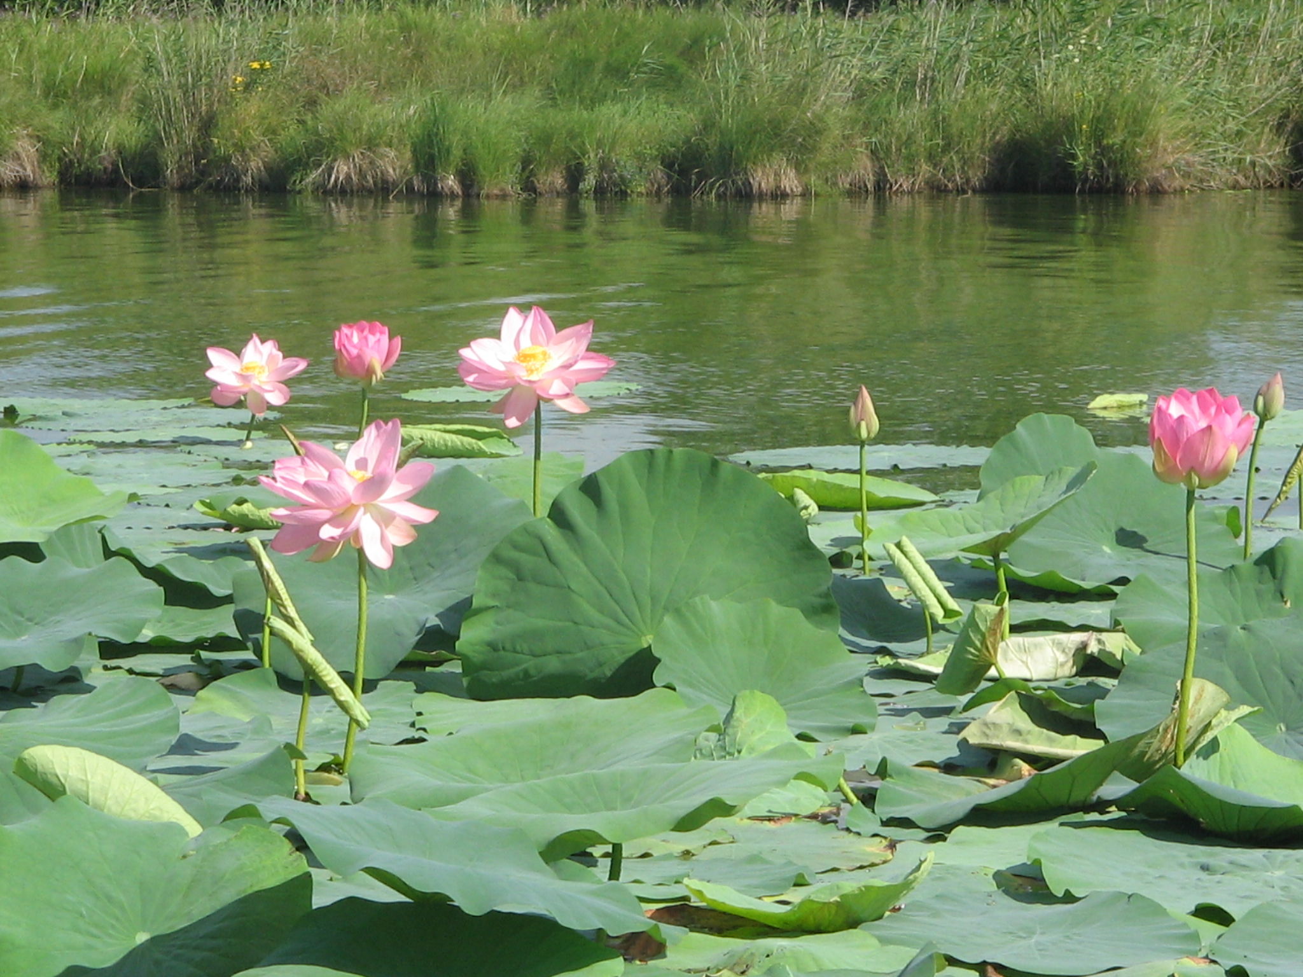
Озеро Осиновое
монголо-даурской - леспедеца двуцветная и другие. Новопетровская роща – это место произрастания ценных, реликтовых, малочисленных, редких и исчезающих видов растений, таких как виноград амурский, лимонник китайский, пион молочноцветковый, лихнис сверкающий, ландыш Кейске и другие. (Рассказ учащихся сопровождается показом таблиц, гербариев, картинок растений). На Земле исчезают цветы. С каждым годом заметно это. Меньше радости и красоты Оставляет нам каждое лето. Е. Карасев Учитель. Спасибо за работу, уважаемые знатоки! А теперь закройте глаза, представьте летний луг, прислушайтесь. (Звучит запись голосов животных луга). Кого вы услышали? (Ответы учащихся). И, действительно, богат луг разнообразием животных.
Материалы для зоологов: таблица «Амурская область», атлас «Люби и знай свой край», таблицы и карточки с изображением животных, магнитное пособие, энциклопедия «Я познаю мир. Животные», Красная книга Амурской области, динамическое пособие «Типичные биоценозы».
Карточка – помогайка.
1. Изучить видовой состав животных Амурского заказника. 2. Способы приспособления к жизни на примере различных животных.
Рассказ зоологов:
Мы выяснили, что орнитокомплекс на территории заказника «Амурский» очень богат и разнообразен, зарегистрировано 202 вида птиц, из них 108 гнездящихся. Земноводные представлены 4 видами, рыб насчитывается 14 видов.
Животный мир Амурского заказника образуют представители даурской и восточносибирской фаунистических формаций, типичными представителями которых являются: даурской – суслик длиннохвостый, дрофа; восточносибирской – белка, бурундук, косуля. Последние обитают в остатках бывших лесных насаждений. Наряду с ними в фауну этого комплекса включаются и выходцы из степей Монголии: даурский хомячок, длиннохвостый суслик, светлый хорь, полевая мышь, серые полёвки. широколиственных лесов: лисица, голубая сорока, барсук, енотовидная собака. На лугу встречается большое количество насекомых: мухи, пчёлы, клопы, шмели, бабочки, стрекозы, кузнечики, кобылки и множество других. Продолжая далее пищевую цепь, следует сказать и о птицах (насекомоядных, хищных). Такие как уссурийский фазан, немой перепел, пегий лунь, обыкновенная пустельга, чёрный коршун, полевой жаворонок, сова, ласточка, воробей, голубь. Многие птицы устраивают гнёзда прямо на земле. Много здесь и грызунов, которые питаются корнями и семенами растений. Так, мыши-малютки строят гнёзда на тоненьких травинках. Звонко поёт над лугом полевой жаворонок. Высматривает добычу пегий лунь. Учитель. Уважаемые зоологи! Я хочу проверить насколько глубоко вы изучили животных нашей местности. Вы не возражаете? Итак, внимание: «Чёрный ящик»!
* это крупный представитель хищных млекопитающих; * летом их основная пища: амфибии и насекомые, рыба и мышевидные грызуны, осенью лакомятся плодами диких фруктовых деревьев, орехами, желудями, зёрнами культурных злаков; * единственный представитель семейства волчьих (собачьих), который впадает в зимний сон; * ценится мех животных (из него шьют шапки)
(енотовидная собака или уссурийский енот). Учитель. Благодарю за правильный ответ и предлагаю всем вместе ответить на вопросы. Отгадками являются названия млекопитающих. Прошу заметить, что эти животные ещё не попали в Красную книгу, но к ним нужно относится бережно, чтобы этого не произошло. Викторина 1. Грызун, часто стоит на задних лапках, как столбик или изваяние, поэтому его называют степным дозорным ( длиннохвостый суслик). 2. Длина тела – 130 см, высота – 75 см, а хвост просто микроскопический всего 2 сантиметра. Движения её плавны и грациозны, перепрыгивает через высокие кусты, переплывает бурные реки. Кто же это? (косуля или дикая коза).
3. Кто на дереве дуплистом Замахал хвостом пушистым, Ловкий, маленький и рыжий По стволу спустился ниже (бурундук).
4. Дикое очень умное и осторожное животное. Настоящая гроза курятников.
Его длина составляет 42 см, из которых 16 см приходится на пушистый хвост (светлый хорь). 5. Это животное может жить, где угодно. Известен случай, когда после второй мировой войны в берлинских развалинах нашли несколько семей этих зверей. Они питались отбросами, мышами и крысами. Обычно занимают покинутые норы барсуков. И возле такой норы: вид очень неряшливый - разбросаны обглоданные кости, перья (лисица). 6. Самый чистоплотный зверёк, самый большой лежебока. Ведёт ночной образ жизни. Весной и осенью пищей ему служит всё, что попадётся: жуки, лягушки, мыши, черви, различные личинки, а также корни, плоды и лесные ягоды (барсук). 7. Летает, а не птица и спит головой вниз (летучая мышь). 8. Её родина - Северная Америка. В Россию её впервые завезли в 1928 году из Канады. Она просто создана для жизни в воде, питается болотной растительностью. Ценится как пушной зверёк, зимой улучшает кислородный режим водоёмов: зимой во льду делает отверстие (ондатра). 9. Питается это млекопитающее хлебными зёрнами, насекомыми, червями, но самое интересное, что она строит гнёзда наподобие птичьих, ловко свивая их из прутиков (полевая мышь). Учитель. Удивителен мир пернатых озер и рек Амур, Топкоча, Дунайка, расположенных вблизи села Новопетровка. И ребята из группы орнитологов готовы поделиться важными сведениями. Рассказ орнитологов: Как вам, известно «орнитология» – это наука и птицах. И поскольку наша местность примечательна своими водно-болотными угодьями, поэтому мы более подробно остановимся на птицах их населяющих. По берегам озер, которые являются излюбленным местом населения и кормления различных видов птиц, в зарослях кустарника и трав гнездятся разнообразные водоплавающие птицы: кряква, чирок-трескунок, речная крачка и другие.
По данным, которые проводились юными исследователями Станции юннатов села Константиновка, на исследуемых участках озер было отмечено 23 вида птиц. Это речная крачка, которая летает над водой и ловит в воздухе насекомых, большой погоныш, птица семейства Пастушковых отряда Журавлеобразных, издающая дребезжащую трескучую трель «урррр»… из осоковых зарослей; серая цапля, скрытно живущая по берегам озера; сова, голубая и обыкновенная сороки, горлица, большая синица, гаичка, воробей, ворона, соловей красношейка, дальневосточный кроншнеп, овсянка, дубровник, камышевка, кукушка, певчий сверчок, фазан, выпь, удод, ласточка, зимородок, сибирская чичивица и другие. Особо хочется отметить диких гусеобразныех – широко распространённая в Амурской области группа птиц и основной объект любительской охоты. Их зарегистрировано 39 видов птиц. В начале прошлого века все эти птицы были охотничье-промысловыми. Минуло сто лет. Из 9 видов гусей и казарок, встречающихся в области, 6 – занесены в Красную книгу России, 2 вида – гуменник и серый гусь должны быть исключены из списка птиц, разрешённых к отстрелу.
Кроме того, Амурский заказник - важное место для остановок во время миграции чёрных журавлей, японского, серого, даурского, а также гусей и другой водоплавающей дичи. Здесь исторически сформировались пункты длительного пребывания, в которых журавли пополняют израсходованные при перелёте запасы жира. Учитель. Благодарю за интересную информацию. И я хочу вам рассказать о тех упомянутых птицах, которые занесены в Красную книгу. (Рассказ учителя сопровождается показом презентации).

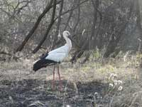
- Дальневосточный аист. Статус: I категория. Птица-легенда, является символом доброты и счастья. Гнездящийся перелётный вид с узким ареалом. Сокращение численности вызвано антропогенными факторами: 1) деградацией местообитаний в связи с осушением и распашкой земель, вырубкой рощ, пожарами; 2) отрицательным действием фактора беспокойства в гнездовой период.
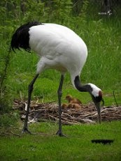
- Уссурийский (японский) журавль. 1 категория. Редкий гнездящийся вид. Самый крупный из журавлей, обитающих на территории России. Высоту достигает 150 – 170 см. Размах крыльев около 2,5 м. Взрослые птицы весят около 7,5 – 12 кг. За пределами России гнездятся в Северо-Восточном Китае.

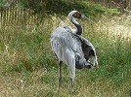
- Даурский журавль. 1 категория. Находящийся под угрозой исчезновения гнездящийся вид, внесённый в 1 категорию Красной книги РФ. Среднего размера, окраска яркая и контрастная. В Амурской области гнездится в южной части Зейско-Буреинской равнины. В нашей области численность за последние 1 0 лет постепенно увеличивается. Негативное влияние на численность оказывает строительство и эксплуатация Зейской и Бурейской ГЭС.
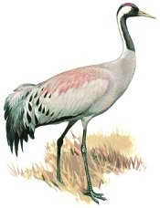
- Серый журавль. 2 категория. Редкий гнездящийся вид. Среднего размера, окраска в основном серая; затылок, нижняя часть головы, горло, верхняя половина шеи спереди и по бокам чёрная. На темени есть «красная шапочка», которая заметна с близкого расстояния. Основным лимитирующим фактором является сокращение местообитаний, нехватка пищевых ресурсов в природе. Урон наносит использование пестицидов в сельском хозяйстве, так как птицы кормятся на полях, поедая протравленное зерно.

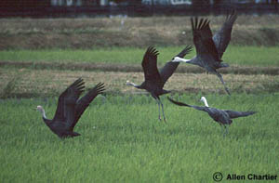
- Чёрный журавль. 3 категория. Редкий гнездящийся вид на периферии ареала. Включён в 3 категорию Красной книги РФ. Мелкий журавль, ростом около 1 – 1,2 м. Очень умная птица, стая всегда выставляет сторожей, которые охраняют общий покой. Осенью в Амурском заказнике скапливается до 1 тысячи особей. Требуется усиление борьбы с браконьерством, бесконтрольным использованием ядохимикатов на зимовке, активизация пропаганды охраны вида совместно с другими странами.

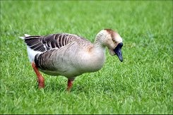
- Гусь – сухонос. 1 категория. В настоящее время чрезвычайно редкий гнездящийся вид. Основу рациона составляют осоки, листья и колоски злаков на прибрежных лугах, а также листья, стебли и клубни рдестов. На территории Амурской области в последнее время можно предположить размножение лишь нескольких пар. Лимитирующим фактором для вида является многолетняя засуха и другие причины. Существенный урон наносят наземные хищники, так как возрастает доступность гнёзд.

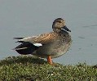
- Серая утка. 2 категория. Редкий, сокращающийся в численности вид. Длина тела 46 – 58 см, масса тела 850 – 990 г. В Амурской области встречается повсеместно, но гнездится в её южных районах. Питается растительной и животной (личинки насекомых, черви, лягушки, икра рыб) пищей. Лимитирующие факторы в Амурской области не выявлены.

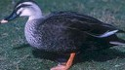
- Чёрная кряква. 3 категория. Редкий гнездящийся вид. Кладка наблюдается с середины мая и позднее и состоит из 7 – 12 яиц. Насиживание длится 24 – 25 недель, а молодые становятся лётными в возрасте 7 – 7 недель.

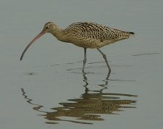
- Дальневосточный кроншнеп. 3 категория. Немногочисленный уязвимый гнездящийся перелётный вид, занесённый во 2 категорию Красной книги РФ. Крупный кулик с длинным загнутым вниз клювом. Основными станциями в Приамурье служат травянистые и мохово-травянистые болота, луга и пастбища. Питается различными беспозвоночными, мелкими позвоночными, а также ягодами. Сельскохозяйственное освоение земель и гидроэнергетическое строительство сокращают площадь пригодных местообитаний.
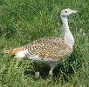
- Дрофа. 1 категория, крайне редкий, почти исчезнувший вид. В 1990-х годах было зарегистрировано лишь одной самки в Константиновском районе. Размножаться она продолжала до конца 1990-х гг., в 2000 году была отмечена без птенцов, начиная с 2001 года не регистрируется. Основу питания составляют листья и соцветия сложноцветных, листья крестоцветных (рапса), зерно культурных злаков (обычно пшеницы), прямокрылые и жуки (жужелицы, чернотелки, долгоносики и другие).
Учитель. Почему данные птицы нуждаются в охране? (Все они редкие, исчезающие виды). Ребята, я спешу поделиться с вами приятной новостью. Сегодня у нас в гостях охотовед нашего заказника Пендюр А. А. и я предоставляю ему слово. Охотовед.
Уважаемые школьники, друзья природы! Хочу довести до вашего сведения, что на территории Амурского заказника проводятся все необходимые биотехнические и хозяйственные мероприятия. К ним относятся: завоз зерноотходов для фазана, обустройство подкормочных площадок, закладка солонцов, изготовление искусственных гнёзд для водоплавающих. Не случайно на базе нашего района создан Константиновский участок по самовоспроизводству фазанов, охраняемый обществом охотников и рыболовов области.
Особенно ответственные дела предстоят нам весной, когда в угодья прилетают на гнездование птицы. Непоправимый урон растительному и животному миру биогеоценозов наносят сельскохозяйственные палы, после которых жизнь в природе надолго замирает. Поэтому у меня к вам большая просьба: не берите в руки спички, и не разжигайте костёр без взрослых. Поскольку охотничье угодье нельзя считать полноценным, если там не водятся редкие виды птиц и млекопитающих – беркут, цапля, барсук, косуля. Это одно из главных условий сбалансированного увеличения численности диких животных в охотничьем хозяйстве. Мною и моими помощниками проводятся наблюдения за жизнью животных, учёт помётов, выводков, забота об их сохранении являются основой хозяйственного использования охотничьих угодий, рационального использования запасов дичи. Если в выводке будет 12 – 15 утят т все они поднимутся на крыло, значит, этим птицам живётся здесь хорошо. Ребята, я прошу вас ни в коем случае не разрушать старые сорочьи и вороньи гнёзда, потому что там могут поселиться совы, кобчики, пустельги и даже утки. Давайте будем всем миром беречь нашу природу, нашу Родину!
Учитель. Многим из нас предстоит жить и работать в третьем тысячелетии. Оглянитесь вокруг! Нарушена гармония взаимоотношений общества с природой, что приводит к экологическим кризисам, гибели флоры и фауны; под угрозу поставлена жизнь человека. На наших глазах идёт оскудение природы: исчезают растения, вымирают животные и птицы, гибнут насекомые, пустыни всё больше и больше проникают на север, занимая ранее плодородные земли.
Ученик 1. Мы любим лес в любое время года,
Мы слышим речек медленную речь ...
Все это называется природа
Давайте же всегда ее беречь!
Ученик 2. В лугах ромашки солнечного цвета,
Такие, что светлей на свете жить...
Природой называется все это,
Давайте же с природою дружить!
Ученик 3. Летят, звеня, снежинки с небосвода.
Клубится на заре тумана дым...
Все это называется природа,
Давайте же сердца ей отдадим!
Ученик 4. Прощальный вальс танцует с ветром лето,
Дрожит в окне вечерняя звезда.
Природой называется все это.
Давайте же любить ее всегда!
Замечательный писатель и большой любитель природы Михаил Пришвин писал: «Мы хозяева нашей природы, и она для нас — кладовая солнца с великими сокровищами жизни. Мало того, чтобы сокровища эти охранять, их надо открывать и показывать».
Для рыбы нужна чистая вода — будем охранять наши водоемы. В лесах, горах разные ценные животные — будем охранять наши леса и горы.
Рыбе — вода, птице — воздух, зверю — лес, горы. А человеку нужна Родина. И охранять природу — значит охранять Родину. Учитель. Спасибо всем! До новых встреч!

